|  |
| --- |
|  |
| Решение уравнений |
| математика 6 класс |

МБОУ «Нименьгская ОШ»

|  |
| --- |
| п.Нименьга  2013г. |

Учитель математики:

Кациф Ирина Юрьевна

**Цели:**

* повторить теоретический материал по теме «Решение уравнений»;
* отрабатывать умение решать уравнения различными способами;
* развивать речь, память, внимание;
* воспитывать усидчивость, аккуратность, интерес к предмету.

**Тип:** закрепление.

**Ход урока**

**I. Организационный момент.**

Здравствуйте! Садитесь! Выровняли спинки. Желаю вам успеха и хорошей активности на уроке.

Послушайте слова А.Эйнштейа.

«Мне приходится делить время между политикой и уравнениями. Однако уравнения, по-моему, гораздо важнее. Политика существует только для данного момента, а уравнения будут существовать вечно».

**II. Сообщение темы и цели урока.**

А теперь давайте попробуем сформулировать самостоятельно тему урока. *(решение уравнений)*

- Сегодня мы продолжаем отрабатывать умение решать уравнения, повторяем теоретический материал по теме «Решение уравнений», а так же рассмотрим новый способ решения некоторых уравнений.

Проговариваю цели.

Прежде чем приступить к решению уравнений ответьте на вопросы:

* Какое равенство называют уравнением? ( *Уравнением называют равенство, содержащее букву, значение которой надо найти.)*
* Что значит решить уравнение? (*Это значит найти все его корни или убедиться, что это уравнение не имеет ни одного корня.)*
* Что называется корнем уравнения? (*значение переменной, при котором уравнение обращается в верное числовое равенство).*

**III. Проверка домашнего задания.**

- Какие уравнения вызвали затруднения?

- В номере 1341- ом вы, кроме перенесения слагаемых из одной части в другую, должны были также правильно раскрыть скобки. Возьмите в руки карандаши. Проверьте правильность решения этих уравнений по решению на экране. И исправьте ошибки карандашом.

**№ 1341.** а) - 20·(х – 13) = - 220 б) (30 – 7х) · 8 = 352

- 20х + 260 = - 220 240 – 56х = 352

- 20х = - 220 – 260 - 56х = 352 – 240

- 20х = - 480 - 56х = 112

х = - 480: (-20) х = 112: (-56)

х = 24 х = -2

**№ 1342** в) -2х + 16 = 5х – 19 г) 25 – 3b = 9 - 5b

-2х – 5х = -19 - 16 -3b + 5b = 9 – 25

-7х = - 35 2b = - 16

х = 5 b = - 8

**IV. Устная работа. Повторение.** *(Приложение)*

1)  *карточки с заданиями лежат в конвертах у учеников на партах.*

***Карточка 1 Карточка 2***

1) – 7х = 21 **х = - 3** 1) – 8х = - 32 **х = 4**

2) 5х = 35 **х = 7** 2) 7х + 27= 6х + 45 **х = 18**

3) 20х = 240 – 40х **х = 4** 3) -27х + 220 = -5х **х = 10**

4) -5х = 10 **х = -2** 4) -13х = 0 **х = 0**

5) 2х = - 2,6 **х = -1,3** 5) 3х = 3,3 **х = 1,1**

*Передадим по кругу для проверки. Сбор карточек с заданиями. Сколько правильных уравнений?*

Давайте вспомним, как правильно решать уравнения.

**V. Проверьте уравнения. И исправьте ошибки.** (задание выполняется в тетрадях)

Поднимите руки, кто нашёл ошибку в первом уравнении. Выйди и реши правильно. Кто нашёл ошибку во втором уравнении.

- 8х + 14 = - 12х + 6 х + х + 5 = х · 6

- 8х + 12х = 6 – 14 3х + х + 30 = 6х

- 4х = - 8 3х + х – 6х = - 30

х = 4 -2х = - 30

х = 15

**VI. Собираем урожай. (Физкультминутка.)** *(Приложение)*

У нас волшебное дерево с яблоками, вы по очереди подходите и срываете по одному яблоку, читаете утверждение и говорите, согласны с ним или нет.

1. Уравнение – это равенство, содержащее букву, значение которой надо найти. (*да)*
2. Чтобы найти неизвестное слагаемое, надо к сумме прибавить известное слагаемое. *(нет)*
3. Решить уравнение – это значит найти все его корни или убедиться, что корней нет. *(да)*
4. Чтобы найти неизвестное уменьшаемое, надо к разности прибавить вычитаемое. *(да)*
5. Корнем уравнения называют то значение неизвестного, при котором это уравнение обращается в верное числовое равенство. *(да)*
6. 120 больше 60 на 2. *(нет)*
7. Чтобы найти неизвестный множитель, надо произведение умножить на известный множитель. *(нет)*
8. Корни уравнения не изменяются, если обе части уравнения умножить или разделить на одно и то же число не равное 0. *(да)*
9. Корни уравнения не изменяются, если какое-нибудь слагаемое перенести из одной части уравнения в другую, не изменив при этом знак. *(нет)*

**VII.**  **Решение уравнений. (**Откройте страницу двести тридцать четвёртую)

1ученик за доской решают уравнения **№ 1342-ой (д, е)** Остальные решают эти уравнения в тетради. По окончании – второй ученик выходит и делает проверку. Разбор ошибок. Итог.

д) 3 + 11у = 203 + у е) 3· (4х – 8) = 3х - 6

у = 20 х = 2

**VIII. Работа с таблицей.**

Составить уравнение и решить.

|  |  |  |
| --- | --- | --- |
| **Делимое** | **Делитель** | **Частное** |
| х + 17 | 4 | 20 |
| 72 | х -3 | 8 |

Как можно записать уравнение? (*дробью, делением)*

Как решать? (*Как нахождение неизвестного компонента, по свойству пропорции)*

Как еще можно записать? Как решать?

*Первое уравнение решается двумя способами (два ученика у доски). Второе записываем вместе. Решают самостоятельно удобным способом. Проверка*.

1) **1 способ 2 способ 1 способ**

= 20 · 4 = 20 2) = 8

х + 17 = 80 х + 17 = 4· 20 (х – 3) ·8 = 72

х = 63. х + 17 = 80 х – 3 = 72 : 8

х = 80 - 17 х – 3 = 9

х = 63 х = 12

Учащиеся, окончившие решение раньше. Находят решение уравнения

**IX. Развивающее задание.**  Каждому ученику выдаю карточку с уравнением. У меня на столе лежат ответы, каждый ученик решает своё уравнение, выходит, берёт ответ. По окончании – разбор, проверка и запись.

**Х.** **Дополнительное время.** №1334 устно.

**XI. Итог урока. Сбор тетрадей. Домашнее задание. Комментарий к нему. №1342 (ж, з, и), Р.Т. стр.193 № 7.**

- Назвать свойства уравнений, которые используются при их решении.

Комментарии оценок.

**Приложение**

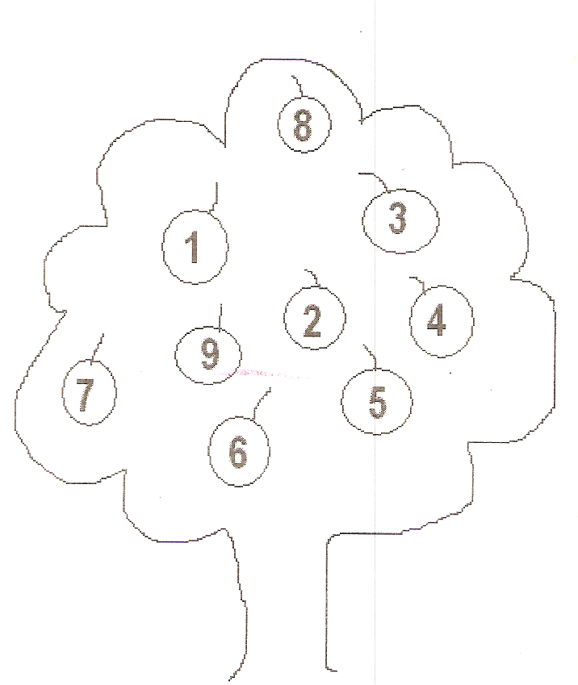

|  |  |  |
| --- | --- | --- |
|  |  |  |
|  |  |  |
|  |  |  |

|  |  |  |
| --- | --- | --- |
|  |  |  |
|  |  |  |
|  |  |  |

***Карточка 2***

Решите уравнения:

1) – 8х = - 32

2) 7х + 27= 6х + 45

3) -27х + 220 = -5х

4) -13х = 0

5) 3х = 3,3

***Карточка 1***

Решите уравнения:

1) – 7х = 21

2) 5х = 35

3) 20х = 240 – 40х

4) -5х = 10

5) 2х = - 2,6